Esittelemme itsemme…
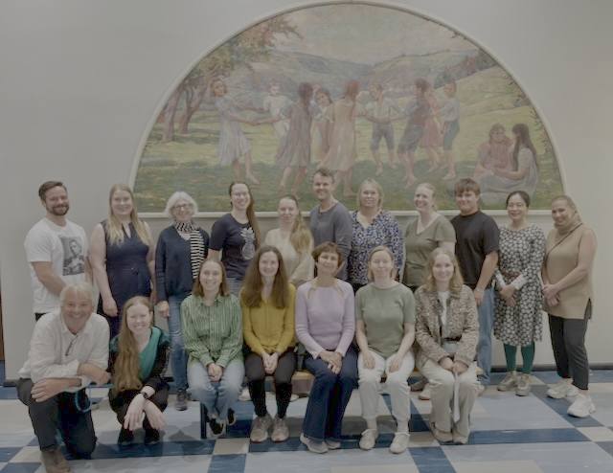
Saksalaisen koulun musiikkikoulun musiikinopettajat esittelevät itsensä ja soittimensa.
Haluamme herättää kiinnostusta instrumentin oppimiseen ja helpottaa näin musiikkikoulun aloittamista sekä ensimmäistä yhteydenottoa.

Pätevät, sitoutuneet työntekijät tarjoavat laajan valikoiman erilaisia instrumentteja, ammattimaista opetusta saksaksi ja suomeksi. Olemme myös oman alamme äänitaiteilijoita, ja meillä on hauskaa ja suuri kiinnostus henkilökohtaiseen, luovaan ja motivoivaan opetukseen kanssanne!

* * *

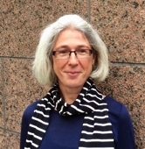
Hei, nimeni on Agnes Goerke ja opetan Helsingin Saksalaisen koulun musiikkikoulussa klassista pianonsoittoa: nuorille ja vanhemmille oppilaille, aloittelijoille ja edistyneimmille, ryhmissä tai yksityisopetuksena.
Pianonsoitto viehätti minua jo lapsena, pidin sen soinnista, sen moniäänisyydestä ja yksinkertaisesti siitä, että piano seisoi aina valmiina soitettavaksi ja lisäksi minua kiinnosti soittaminen niin solistina kuin muiden instrumenttien kanssa.
Goerke, Agnes

Klavier / Piano

041-5179496
agnes.goerke(@)gmail.com
Myöhemmin valmistuin kirkkomuusikoksi ja työskentelin kanttorina Burgdorfissa ja Düsseldorfissa. Vuodesta 2007 opetan pianonsoittoa Helsingin Saksalaisen koulun musiikkikoulussa, esiinnyn urku- ja kamarimusiikkikonserteissa, johdon erilaisia kuoroprojekteja, soitan urkuja useissa seurakunnissa sekä laulan kuoroissa. Toisin sanoen musiikki on minulle ammatti ja harrastus. Tämän lisäksi vietän mielelläni aikaa perheeni kanssa, ulkoilen ja matkustelen.

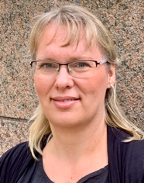
Hei, nimeni on Kristine Karjalainen ja olen musiikkipedagogi pääsuuntauksena Varhaisiän musiikkikasvatus ja taiteen soveltava käyttö. Opetan Helsingin saksalaisen koulun musiikkiopistossa GMV ryhmiä, pianonsoittoa sekä varhaisiän musiikkikasvatusta.
Karjalainen, Kristine

MFE/GMV
Klavier

050-5542052
kristine.karjalainen(@)gmail.com
Sen lisäksi johdan Singknöpfe - kuoroa.
Pedagogina minulle on tärkeää luoda positiivinen oppimisympäristö, jossa jokainen lapsi voi kehittää musiikillista luovuuttaan, nauttia musiikin tekemisestä sekä kokea ja oppia uusia asioita, niin pianon ääressä kuin ryhmässä laulaen ja soittaen. Tunneillani pyrin inspiroimaan oppilaitani monipuolisilla musiikillisilla kokemuksilla, kohtamaan heitä yksilöinä ja huomioimaan heidän kiinnostuksen kohteitaan. Opetan saksaksi, suomeksi ja englanniksi. Tervetuloa!

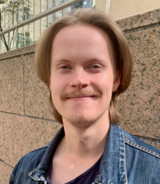
Hei! Olen Juha Krudup ja opetan Kontrabassoa saksalaisen koulun musiikkikoulussa. Samaan aikaan opiskelen maisteriani Sibelius-Akatemialla pääaineenani kontrabasso. Opiskelun aikana olen käynyt monella mestarikurssilla, joista olen löytänyt paljon inspiraatiota monella tapaa musiikkiin.
Krudup, Juha

Kontrabass / basso

0405-1269755
juha.krudup(@)uniarts.fi

Musiikki on ollut minulle pienestä lähtien tärkeätä, kun koin musiikkia nuoruudessani monella tapaa. Soitin kontrabassoa soolona, orkesterissa, lauloin, soitin kanteletta ja soitin pianoa. Nämä olivat minulle tärkeitä harrastuksia, joista opin kaikista tärkeimmän asian, sen että musiikin tulisi antaa iloa. Tämä tulee olemaan minulle kaikista tärkeintä, kun opetan oppilaitani.

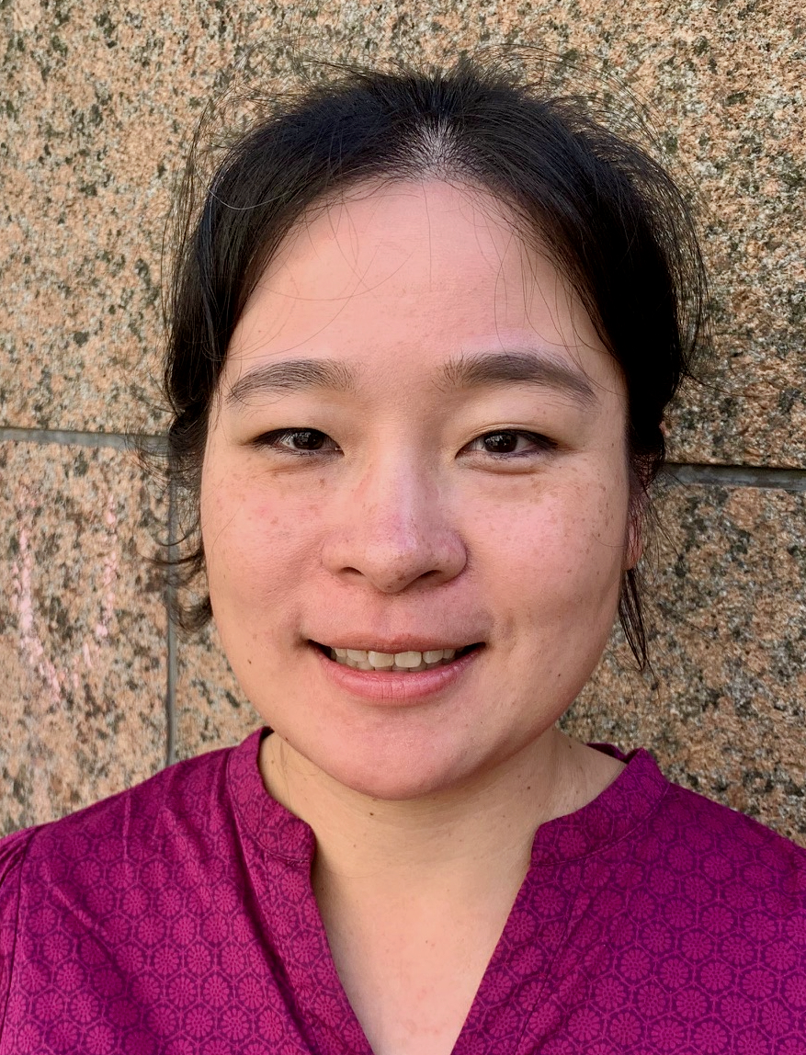
Hei! Olen Yunija Liu, kitaristi-säveltäjä, musiikinopettaja, laulaja, ja tuottaja.
Synnyin Kiinassa ja opiskelin klassisen kitaran musiikin kandidaatin tutkinnon Australiassa ja musiikin maisteriksi saksassa. Olen asunut Suomessa 2020 lähtien. Opetan klassista kitaraa, akustista kitaraa, sähkökitaraa ja ukulelea. Musiikkitunnit kanssani ovat hauskoja, rentouttavia ja joustavia. Musiikkiini vaikuttavat syvästi filosofiset suunnat, kuten minimalismi, taolaisuus, Yin-Yang ja luonnon inspiraatiot. Tyyliini kuuluu mm. klassinen ohjelmisto, perinteinen aasialainen musiikki, nykymusiikki, kansanmusiikki sekä improvisaatiomusiikki ja elektroninen musiikki. Olen konsertoinut maailmanlaajuisesti mm. Australiassa, Englannissa, Kiinassa, Ranskassa, Saksassa,
Liu, Yunjia

Gitarre, Ukulele,
E-Gitarre /
Kitara, ukulele,
S-kitara

040-7011377
yunjialiu0610(@)gmail.com
Suomessa, ja Unkarissa.

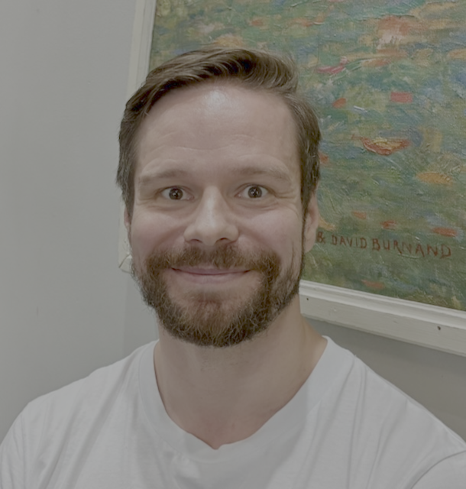
Hei! Olen Antero Mentu, kitaransoitonopettaja ja muusikko. Olen aina ollut kiinnostunut eri musiikkikulttuureista ja -tyyleistä laaja-alaisesti. Muusikkona olen soittanut kaikkea eri kansanmusiikkityyleistä heviin ja free jazzista pohjoisintialaiseen taidemusiikkiin. Monialaisuuteni ansiosta kykenen vastaamaan eri opiskelijoiden musiikillisiin mielenkiinnon kohteisiin ja samalla laajentamaan heidän musiikillista tietämystään.
Mentu, Antero

Klassische Gitarre /
Akustinen kitara

050-3514229
antero.mentu(@)gmail.com
Kitaran ohella toinen pääsoittimeni on intialainen sitar, jota olen soittanut vuodesta 2005. Intouduttuani pohjoisintialaisesta taidemusiikista hakeuduin tuolloin Tampereen yliopistoon opiskelemaan etnomusikologiaa, josta valmistuin vuonna 2015 maisteriksi.

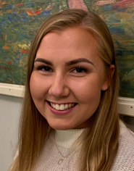
Olen Kati Narvanmaa, laulunopettaja ja muusikko. Valmistuin keväällä 2020 Metropolia Ammattikorkeakoulusta musiikkipedagogiksi pääinstrumenttinani laulu. Olen kotoisin Turusta jossa musiikkiopinnot alkoivat aikanaan klassisella pianolla. Opetustyöni lisäksi työskentelen oman musiikin parissa sekä freelancemuusikkona.
Narvanmaa, Kati

Singen / laulu / Band'S

040-41280134
kati.narvanmaa(@) gmail.com
Opettajana minulle tärkeää on luoda oppilaalle turvallinen ja kannustava ympäristö jossa kokeilla ja kehittyä. Kuljetaan kohti laulutaitojen kehittymistä omia vahvuuksia hyödyksi käyttäen. Tärkeintä on mielestäni se, että tunneilla on kivaa ja iloa musiikin monipuoliseen oppimiseen pidetään yllä!
Vapaa-ajallani urheilen ja vietän aikaa pienen koirani kanssa luonnossa.


Moi, olen huilunsoiton opettaja Jenny Pajula. Olen valmistunut musiikin maisteriksi ja diplomihuilistiksi Helsingin Sibelius-Akatemiasta. Poikkihuilu on aina ollut lempisoittimeni vaikka harrastan myös muiden soitinten soittoa. Pidän erityisesti huilun laulavasta, upeasta ja heleästä äänestä ja siitä, että huilulla saa soittaa usein melodiaa ja soitin sopii erinomaisesti yhteissoittoon muiden soitinten kanssa ja orkestereihin. Huilulle on tosi monipuolisesti ja loputtoman tuntuisesti kaunista ja kivaa ohjelmistoa lukuisissa musiikkityyleissä.
Pajula, Jenny

Querflöte / huilu

050-4001188
jennymariepajula (@)gmail.com
Olen koulutukseltani sekä huilunsoiton opettaja että konserttihuilisti. Rakastan esiintymistä ja erityisesti yhteissoittoa. Huilu on vienyt minut mukanaan hienoihin seikkailuihin Eurooppaan, Venäjälle ja Afrikkaan asti. Soitan mielelläni myös orkestereissa - olen Kirkkonummen kamariorkesterissa huilun äänenjohtajana.
Osaan opettaa huilunsoittoa suomeksi ja englanniksi ja olen jonkin verran kokenut ruotsin ja viron kielten puhujana. Harrastan ranskan kielen opiskelua ja alkavana syksynä aloitan myös saksan kielen opiskelun.

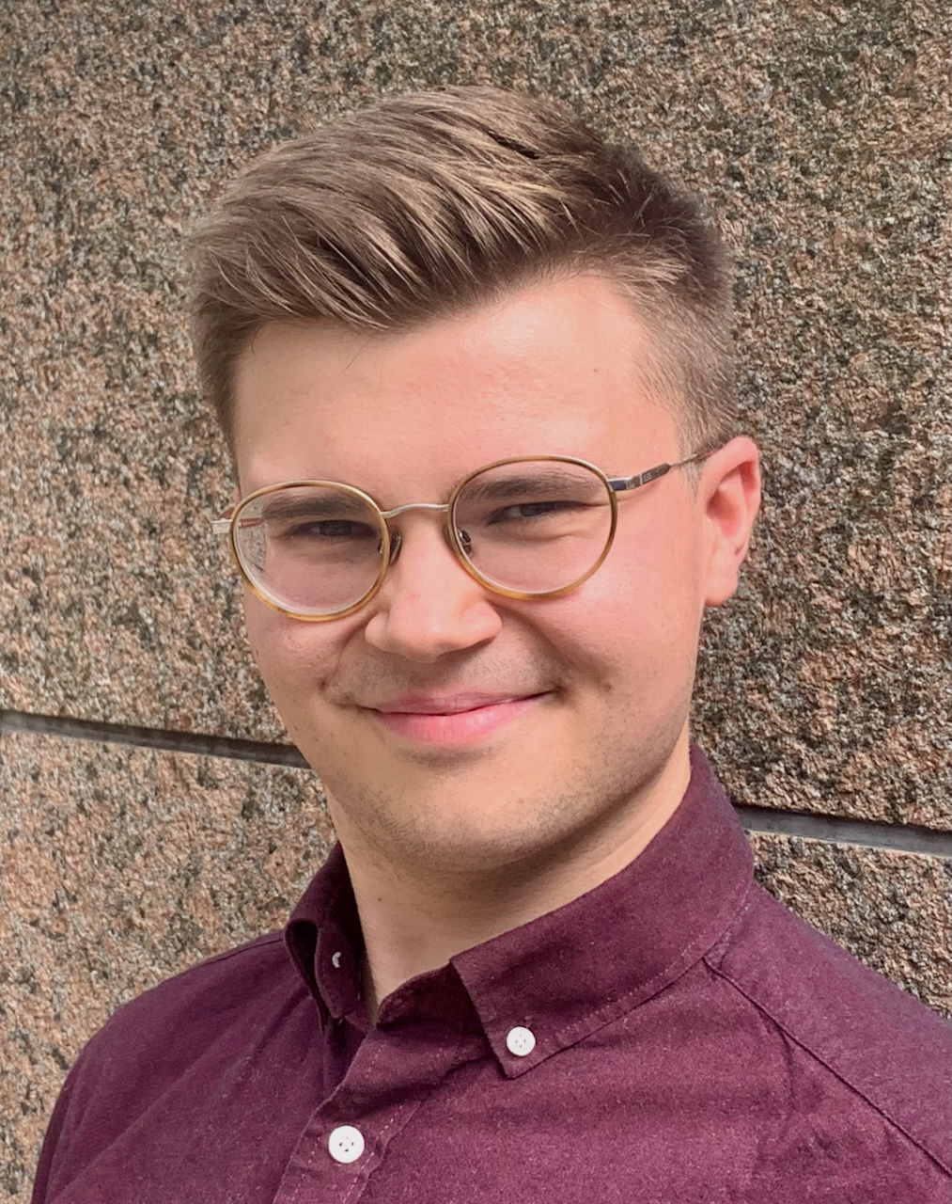
Hei, olen Matti Peltonen .Kotoisin olen Valkeakoskelta, mutta olen asunut Helsingissä jo monta vuotta. Olen ammatiltani sotilasmuusikko, työskentelen Kaartin soittokunnassa trumpetin äänenjohtajana. Vaikka päätyöni koostuu valtion, presidentin, sekä puolustusvoimien edustamisesta musiikin keinoin, löytää minut monenlaisilta muiltakin keikoilta - Niin lavalta, kuin yleisöstä. Nautin monipuolisesta muusikkoudesta ja vahvuuteni on kokemus monenmoisen genren ja sen rajojen ylittävä esittäminen. Trumpetti on mitä mainioin soitin juuri tähän tarkoitukseen.
Peltonen, Matti

Trompete / trumpetti

004-3581711
peltolamatti (@)gmail.com
Kokemusta löytyy niin barokista, big band- Jazzista kuin nykymusiikistakin sekä ties mistä maan ja taivaan väliltä. Harrastuksinani haluan mainita monipuolisen liikunnan, sekä ennen kaikkea ruoanlaiton, joka musiikin tavoin on loputon mutta palkitseva tie vivahteiden parissa!

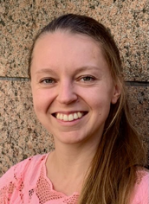
Hei! Olen Sarah Palu, opetan saksalaisessa koulussa kanteleensoittoa. Olen suomalais-ranskalainen säveltäjä, muusikko ja musiikkipedagogi. Valmistuin Sibelius-Akatemiasta musiikin maisteriksi, suorittaen myös opettajan pedagogisen pätevyyden.
Rakastuin kanteleen lumoavaan ääneen 5-vuotiaana ja sen jälkeen tuon soittimen soittaminen on vienyt minut kiehtovalle matkalle mitä erilaisimpiin paikkoihin – pienistä, intiimeistä tilaisuuksista festivaalilavoille, metsäkonserteista televisiostudioihin, omista, rauhallisista soittohetkistä lavalle ison big bandin ja sähkökitaroiden, syntetisaattorien ja rumpujen kanssa. Internetin kautta kantele on yllättäen kuljettanut minut lähes 150 maahan, kun ihmiset eri puolilla maailmaa kuuntelevat musiikkiani suoratoistopalveluista.
Palu, Sarah

Kantele

050-5915103
sarah.palu (@) outlook.com
Opetan kaiken kokoisten kanteleiden soittoa, 5-kielisestä konserttikanteleeseen. Opettajana haluan luoda kannustavan ja turvallisen tilan, jossa voi olla oma itsensä, kokeilla, tutkia, tutustua uuteen ja kehittyä. Soittoharrastuksen kautta saatat löytää sellaisiakin aarteita itsestäsi, joita et tiennyt olevan olemassa!
Lämpimästi tervetuloa opiskelemaan kanssani kanteleensoittoa, olet sitten vasta-alkaja tai jo pidempään soittanut!

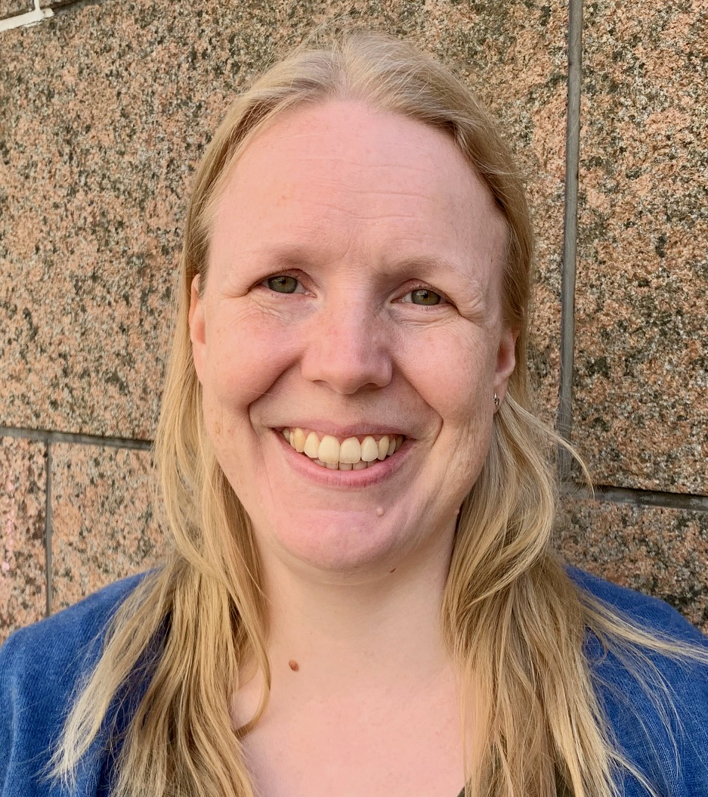
Hei! Minun nimeni on Eva-Christina Pietarinen ja opetan Helsingin saksalaisen koulun musiikkiopistossa pianonsoittoa. Opiskelin kotikaupungissani Turussa pianonsoiton opettajaksi. Valmistuttuani Turun Ammattikorkeakoulusta muutin Hampuriin, missä asuin 17 vuotta. Saksassa olen opiskellut laulua ja kuoronjohtoa Hampurin konservatoriolla. Olen myös kouluttautunut Atem-Tonus-Ton -metodin opettajaksi Berliinissä. Musiikin alalla olen työskennellyt pianonsoiton- ja laulunopettajana, toiminut säestäjänä, laulanut konserteissa ja oopperaesityksissä, johtanut kuoroja sekä työskennellyt kanttorina.
Olen kasvanut kaksikielisessä perheessä. Musiikki on minulle tärkeä ilmaisukeino, ikään kuin kolmas kieli. Opettajana haluan auttaa oppilaita löytämään ilon musiikin ja soittamisen parissa. Kannustan oppilaitani monipuoliseen musiikin harrastamiseen ja yhteismusisointiin. Opetuksessani pidän tärkeänä oppilaan kohtaamisen yksilönä ja hänen kiinnostuksensa kohteiden huomioimisen. Oppilaan onnistumisen kokemukset ja oivallukset innoittavat minua opettajana. Kaiken ikäset- ja tasoiset oppilaat ovat lämpimästi tervetulleita. Opetan suomeksi, saksaksi, ruotsiksi ja englanniksi.
Pietarinen, Eva-Christina

Klavier /piano

040-7529281
ecpiet(@)gmail.com
Vapaa-aikanani soitan viulua eri kansanmusiikkiyhtyeissä.
Pidän myös lukemisesta, neulomisesta ja tanssimisesta.

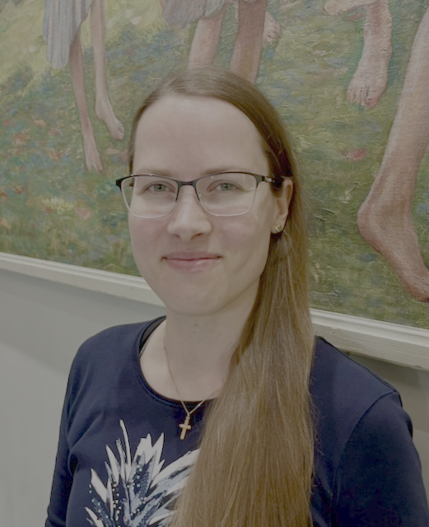
Hei! Minun nimeni on Hilkka Piipponen, ja toimin Helsingin Saksalaisen koulun pianonsoiton opettajana. Olen valmistunut musiikin maisteriksi Sibelius-Akatemiasta vuonna 2018, ja sen jälkeen olen täydentänyt opintojani Moskovan Tšaikovski-konservatoriossa.
Lähtökohtani pianonsoiton opetukseen on, että jokainen oppilas on lahjakas omalla, erityisellä tavallaan. Haluan auttaa oppilaitani ennen kaikkea löytämään mukavan olon pianon ääressä. Siltä pohjalta on helppo lähteä mihin suuntaan tahansa: oppimaan vapaata säestystä, pyrkimään ammattipianistiksi, soittelemaan omaksi ilokseen tai ihan vain opettelemaan sen yhden lempikappaleensa. Jokainen oppilas on erilainen, ja jokaiselle löytyy oma tie!
Piipponen, Hilkka

Klavier /piano

044-2410701
hilkkamaariapiipponen(@)gmail.com
Vapaa-ajallani harrastan uintia ja ratsastusta, ja yritän lisäksi lukea maailman kaikki klassikkokirjat Tervetuloa pianotunnille!

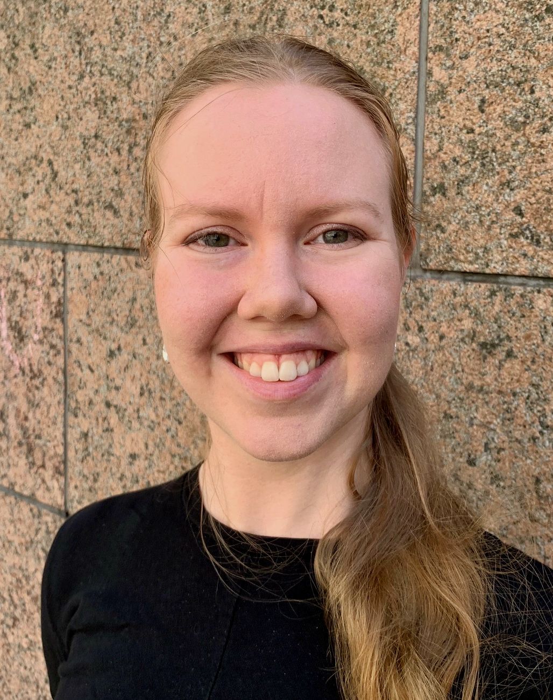
Olen Teea Pospiech ja opetan Helsingin Saksalaisessa koulussa nokkahuilun soittoa.
Aloitin nokkahuilun soiton Oulussa vuonna 2004, ja vuosien varrella kiinnostus soitinta ja soittimen ohjelmistoa kohtaan on vain kasvanut. Valmistuin vuonna 2021 Tampereen Ammattikorkeakoulusta, missä opiskelin musiikkipedagogiksi, instrumenttina nokkahuilu. Lisäksi olen ollut mukana mm. useilla mestarikursseilla kotimaassa sekä ulkomailla. Opettamisen ulkopuolella esiinnyn, toimin erilaisten musiikkiprojektien parissa, valmennan ja ohjaan kilpa- ja harrasteurheilijoita, sekä harrastan monenlaista urheilua itsekin.
Pospiech, Teea

Blockflöte / nokkahuilu

044-5567995
pospiechteea(@)gmail.com
Mielestäni nokkahuilussa parasta on se, että koska kyse on oikeastaan lukuisista eri soittimista (soitinperhe), joilla riittää monipuolisuutta ja ohjelmistoa aina keskiajalta nykyaikaan, soittajalle löytyy aina jotakin uutta ihmeteltävää ja tutkittavaa. Opetan koululla sekä suomeksi, että saksaksi. Tervetuloa!

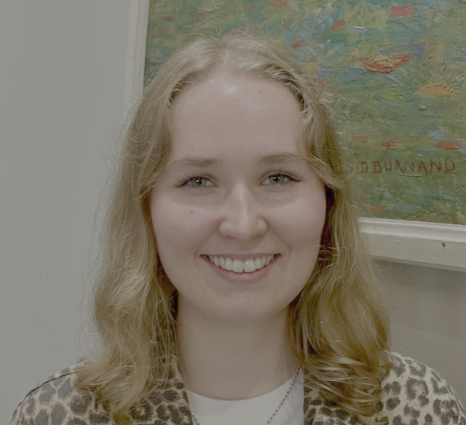
Minun nimeni on Heta Räisänen ja opetan klassista pianonsoittoa. Valmistuin musiikin maisteriksi Sibelius-Akatemiasta vuonna 2024. Olen täydentänyt opintoja mm. vaihto-oppilaana Oslossa, mestarikursseilla ympäri Suomea ja ulkomailla sekä konsertoinut niin solistina kuin kamarimuusikkona. Minulla on opetuskokemusta jo monen vuoden ajalta ja olen myös suorittanut opettajan pedagogiset opinnot. Vapaa-ajalla tykkään lenkkeillä, kuunnella musiikkia, nähdä ystäviä, kokata ja leipoa, valokuvata sekä pelata lautapelejä.
Opetuksessani tärkeimpiä tavoitteita ovat se, että pianonsoitto on oppilaalle mielekästä ja inspiroivaa, ja että oppilas löytää oman äänensä musiikissa. Myös tavoitteellisuus on tärkeää. Menneisyydessä omat opettajani olivat aina ihania ja kannustavia, ja saivat minut aina yhä innokkaammaksi soittajaksi. Haluan itse olla yhtä inspiroiva opettaja ja jakaa soitoniloa oppilailleni, sillä se sai minutkin löytämään oman ääneni musiikissa ja rakastamaan musiikkia. Tunneilla keskitytään oppilaan toiveet ja tarpeet huomioiden klassisen musiikin ohjelmistoon, opetellaan erilaisia soitto- ja harjoittelutekniikoita, sivutaan hieman musiikinteoriaa, mutta ennen kaikkea nautitaan soitosta!
Räisänen, Heta

Klavier /piano

050-5908892
heta.rasanen(@)gmail.com
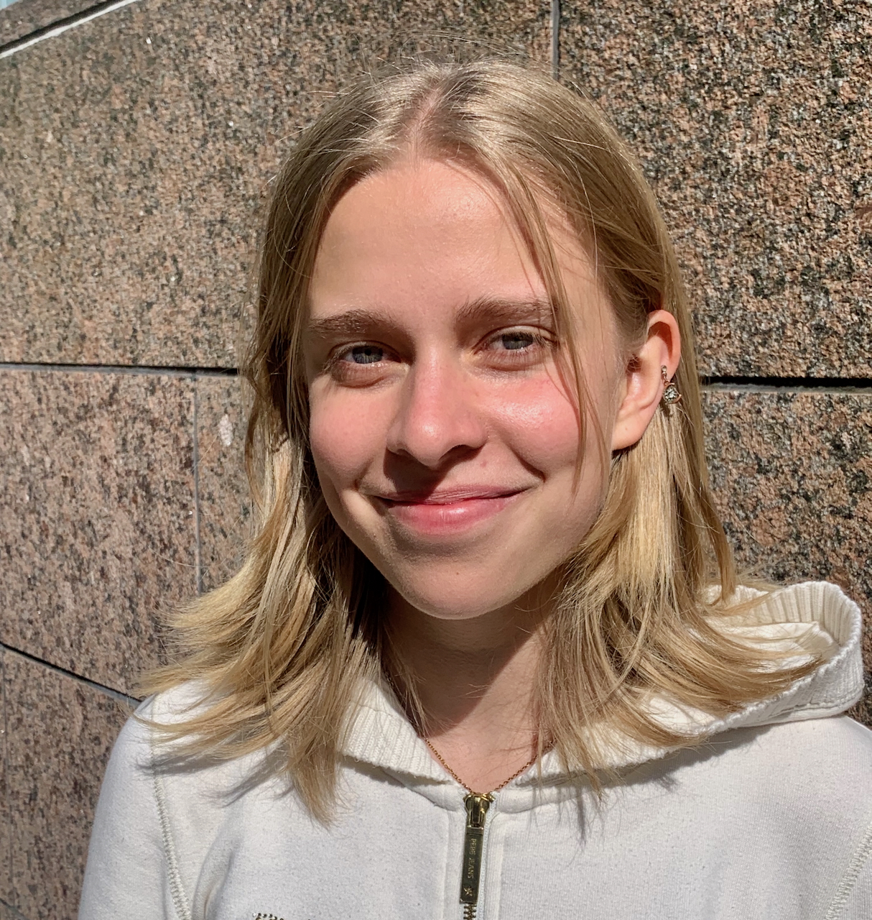
Hei! Olen Hilla Ruotsala, saksofonisti Helsingistä. Syksystä 2025 alkaen opetan saksofoninsoittoa Helsingin saksalaisessa koulussa. Aiemmin olen opiskellut Helsingin Konservatoriossa ja tällä hetkellä opiskelen Sibelius-Akatemiassa Joonatan Rautiolan johdolla. Pääasiassa soitan klassista musiikkia, mutta nautin siitä, että osaamiseni ei rajoitu vain yhteen tyylisuuntaan ja joskus minut voi löytää soittamasta mm. jazzia. Vapaa-aikaani vietän lenkkeillen ja ystävien seurasta nauttien. Toivottavasti tapaamme pian soittotunneilla!
Ruotsala, Hilla

Saxophon /saksofooni

040-4422428
hilla.ruotsala(@)gmail.com

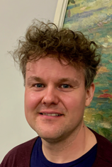
Moi! Nimeni on Teemu Sarjamo ja olen Helsingin Saksalaisen musiikkikoulun uusi rumpuopettaja. Valmistuin Metropolia AMK:sta keväällä 2021 musiikkipedagogiksi. Olen soittanut useissa vakituisissa kokoonpanoissa ja tehnyt paljon freelance-muusikon töitä. Olen tehnyt erilaisia tuurauskeikkoja mm. rock-bändeissä, syntymäpäiväjuhlilla, tanssikeikoilla ja hääjuhlissa. Olen soittanut useita eri musiikkityylejä ja se on minun vahvuuteni. Jokaisessa musiikkityylissä on omat haasteensa ja kaikista tyyleistä voi oppia uutta. Lähinnä sydäntäni ovat tanssi-, funk- ja pop- & rock-musiikki.
Sarjamo, Teemu

Band'S /
Schlagzeug /rummut

040-8671384
teemu.sarjamo(@)gmail.com
Vapaa-ajallani tykkään käydä kuntosalilla ja liikkua aktiivisesti. Ne ovat hyvää vastapainoa musiikille. Tervetuloa ja nähdään tunneilla!

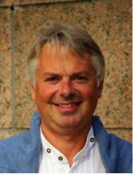
Hei, nimeni on Jörg Fabian Schnabel. Johdan musiikkikoulua ja olen klarinetin ja saksofonin opettaja. Klarinetti on aina kiinnostanut minua instrumenttina, koska sen ääniala on erittäin laajin ja sitä on helppo oppia soittamaan. Opiskelin klarinetin soittoa Berliinin Taideyliopistossa ja Sibelius-Akatemiassa Helsingissä sekä useissa nimekkäiden solistien vetämissä kansainvälisissä mestariluokissa. Olen toiminut yli 20 vuotta vapaana äänitaiteilijana sekä klarinetin, saksofonin ja kamarimusiikin opettajana eri musiikkikouluissa ja -instituuteissa. Opetan erilaisin opetusmenetelmin eri ikä- ja tasoluokkia. Musiikillinen kehittyminen, opetuksen ja eri kulttuurien välinen luovuus ja ammattimainen konserttityö muodostavat minulle kokonaisuuden. Avoin kuunteleminen, soittamisen ilo, luova ajattelu ja kokeilunhalu sekä tietysti myös säännöllinen harjoittelu ja esittäminen ovat tärkeitä päivittäisen työni perusteita.
Schnabel, Jörg Fabian

Musikschulleitung Klarinette / Saxophon
Musiikkikoulun johto
Klarinetti / saksofoni

050-3019891
jorg.schnabel(@)dsh.fi
Musiikkikoulun järjestämistä Helsingin Saksalaisessa koulussa ehdotettiin minulle vuonna 2007 ja siitä lähtien johdan ”musiikkikouluamme” mitä suurimmalla innolla
Iloitsen musiikkikoulun mukanaan tuomasta kulttuurien välisestä vaihdosta ja musiikillisesta kehitystyöstä, joka tarjoaa oppilaillemme kiinnostavan alustan luovalle toiminnalle.
Minulle on suomalainen vaimo, kaksi aikuista lasta, jotka ovat käyneet Helsingin Saksalaisen koulun ja rakkain harrastuksistani on purjehtiminen.

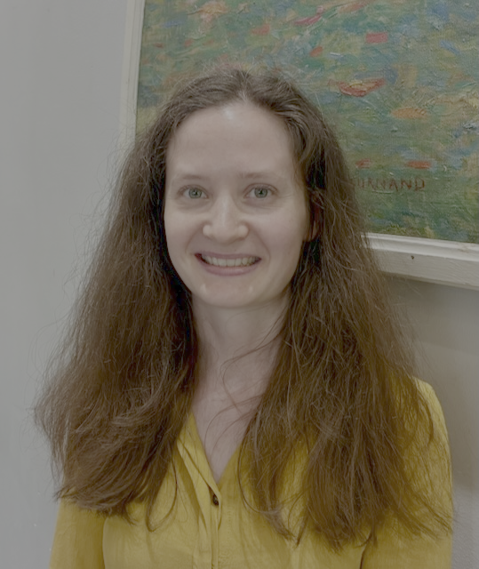
Hei! Olen Sofia Schäfer ja opetan viulunsoittoa Helsingin saksalaisessa koulussa.
Valmistuin musiikkipedagogiksi Turun AMK: taideakatemialta ja sitä ennen opiskelin Helsingissä.
Viulunsoittoni alkoi 5-vuotiaana, kun kuulin Vivaldin viulunkonserttoja ja totesin, että se on parasta mitä on. Myöhemmin musiikkimakuni laajetessa ihastuin orkesterimusiikin ja enne kaikkea kamarimusiikkiin.
Schäfer, Sofia

Violine / viulu

050-5904212
sofiaschafer(@)gmail.com
Syvennyin opintojeni aikana soiton kehollisuuteen ja ergonomiseen puoleen ja pyrin ottamaan ne opetuksessa mahdollisimman hyvin huomioon.
Opettamisen lisäksi soitan kamarimusiikkikokoonpanoissa ja vapaa-ajallani nautin kielten opiskelusta, ohjelmoinnista ja lintujen tarkkailusta.

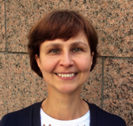
Hei, olen Nailya Sigg. Opetan Saksalaisessa musiikkikoulussa pianoa. Olen opiskellut Kazakstanissa Almatyn konservatoriossa ja Saksassa Detmoldin musiikkikorkeakoulussa. Pianon opetuksen kokemus minulla on jo yli 20 vuotta. Saksassa työskentelin erilaisissa musiikkikouluissa kaikenikäisten oppilaiden kanssa yksityis- ja ryhmätunnissa.
Sigg, Nailya

Klavier / Piano

045-6640337
nailya.sigg(@)dsh.fi
2016 alkaen asun Suomessa. Espoossa johdan musiikin ryhmiä ja aamupäivällä autan Saksalaisen koulun kirjastossa.
Minulla on kaksi tytärtä, jotka myös opiskelevat Saksalaisessa koulussa. Vapaa-ajalla olen perheen kanssa, askartelen, pyöräilen tai tapaan ystävien kanssa. Puhun saksaa, venäjää, vähän suomea ja japania.Odotan tapaamistamme, tervetuloa!

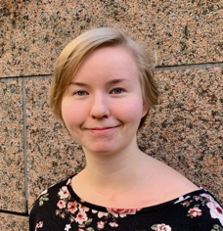
Hei! Olen Miia-Mari Turunen, viulisti pääkaupunkiseudulta. Olen erityisen kiinnostunut viulupedagogiikasta, johon erikoistun tällä hetkellä Sibelius-Akatemiassa. Musiikin tiellä minua ovat auttaneet muun muassa rakkaat opettajani Grazyna Zeranska-Gebert Espoon Musiikkiopistossa, ja Seppo Tukiainen ammattiopinnoissa. Nautin opettamisen ohella musiikin viemisestä vanhainkoteihin ja palvelutaloihin. Näissä paikoissa todella huomaa, kuinka elävä musiikki ilahduttaa kuulijoita! Viulun ohella soitan myös pianoa, sekä harrastan laulutunneilla käymistä ja luonnossa liikkumista.
Turunen, Miia-Mari

Violine / Viulu

050-3556439
miiamari.turunen(@)gmail.com
Viulu on todella antoisa ja monipuolinen soitin. Sille on sävelletty huikea määrä ohjelmistoa, ja se taipuu niin kamarimusiikkiin, orkestereihin kuin myös soolosoittimeksi. Minulle on tärkeää kannustaa oppilasta hakemaan instrumentista kaunista, laulavaa ääntä, sekä ilmaisemaan musiikkia luontevasti ja oma- aloitteisesti. Viulu tarvitsee huolenpitoa ja pitkäjänteisyyttä, mutta hyvin hoidettuna se myös palkitsee soittajansa ja kuulijansa mitä upeimmilla musiikin lahjoilla!

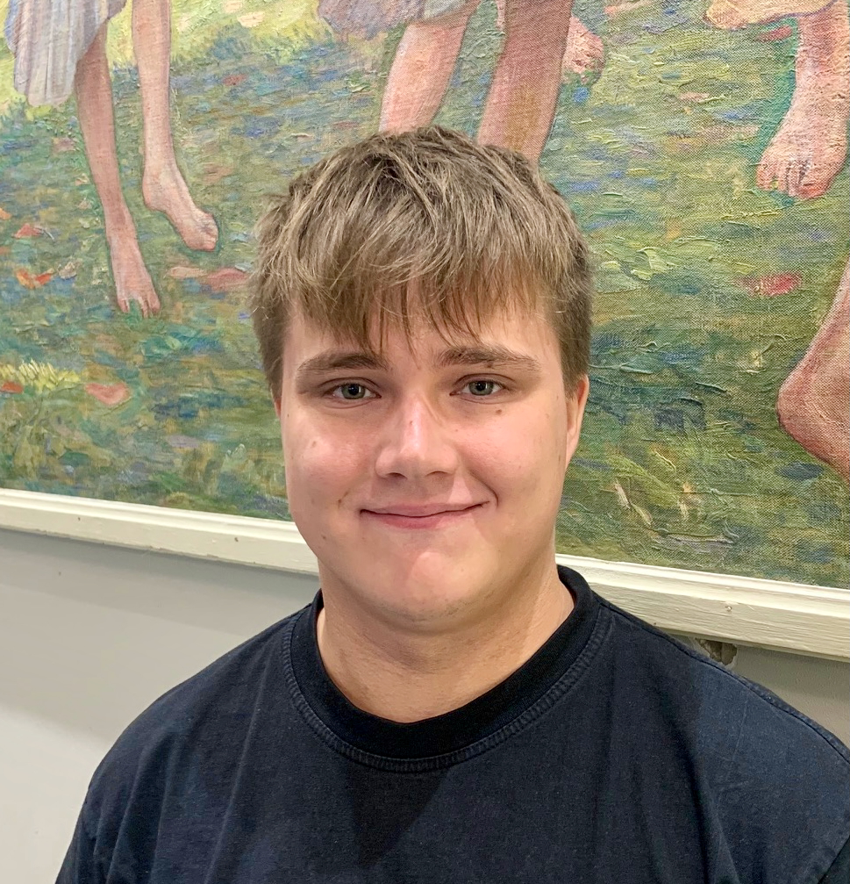
Hei! Olen Tuukka Uusitalo ja opetan pop/jazz pianoa, rumpuja ja bändejä saksalaisessa koulussa. Sibelius-Akatemian musiikkikasvatuslinjalla, josta valmistuin musiikin kandidaatiksi vuonna 2025. Opettamisen ja opiskelun lisäksi keikkailen paljon freelance-muusikkona erilaisissa kokoonpanoissa, joissa soitan pianon ja rumpujen lisäksi myös trumpettia ja laulan. Vapaa-ajallani nautin esimerkiksi elokuvista,
Uusitalo, Tuukka

Pop/Jazz Klavier
Schlagzeug
Pop/Jazz piano
drums

044-0887865
tuukkauusitalo13 (@)gmail.com
kuntosalista ja ystävieni seurasta.
Opetukseni on erittäin oppilaslähtöistä ja suunnittelen soittotunnit jokaisen oppilaan henkilökohtaiset toiveet ja tavoitteet huomioiden. Tunneilla soitetaan ohjelmistoa laajasti eri genreistä improvisointia unohtamatta ja pidetään yhdessä hauskaa musiikin parissa. Tärkeimmät tavoitteeni opettajana ovat ylläpitää ja vahvistaa soittamisen iloa sekä järjestää turvallinen ja hauska tila oppimiselle. Tervetuloa tunneille!

Valjakka, Saara

Harfe/harppu

044-2110904
valjakka.saara04/(@)gmail.com
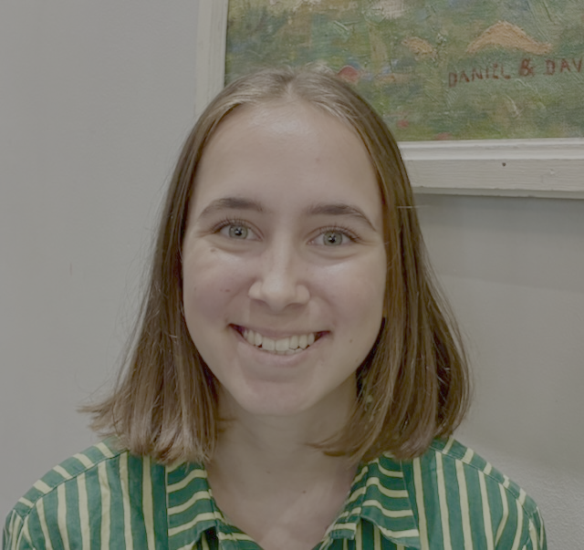
Hei, olen Saara Valjakka ja aloitan harppuopettajana Helsingin Saksalaisen koulun musiikkikoulussa. Suoritan parhaillaan opintojani Taideyliopiston Sibelius-akatemiassa ja opintojen ohella olen päässyt myös avustamaan suomalaisissa sinfoniaorkestereissa, kuten Oulu Sinfoniassa ja Kuopion kaupunginorkesterissa. Klassisen musiikin lisäksi olen kiinnostunut monipuolisesti eri musiikkityyleistä ja haluan kannustaa oppilaitani monipuoliseen osaamiseen sekä luovuuteen.
Minulle tärkeintä opettajana on auttaa oppilasta löytämään musiikin ilo! Harpun ohella olen myös laulanut sekä soittanut selloa ja pianoa. Vapaa-ajallani pidän liikkumisesta, lukemisesta, käsitöistä ja palapeleistä. Tervetuloa tunneilleni!

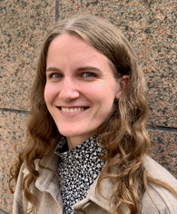
Hei! Nimeni on Sara Viluksela ja opetan syksystä̈ 2023 alkaen sellonsoittoa Helsingin saksalaisessa musiikkikoulussa. Olen valmistunut maisteriksi sekä Sibelius-Akatemiasta että Dresdenin Musiikkikorkeakoulusta, ja toimin täällä̈ hetkellä̈ opettamisen lisäksi freelance- muusikkona. Kaikenlainen yhteissoitto ja erityisesti orkesterisoitto on aina ollut lähellä sydäntäni, ja työskentelenkin säännöllisesti sijaisena pääkaupunkiseudun orkestereissa, ja välillä̈ muuallakin Suomessa.
Viluksela, Sara

Violoncello/sello

040-5500656
sara.viluksela(@)uniarts.fi
Soittotunneilla minulle on tärkeää̈ kannustava ja positiivinen ilmapiiri sekä̈ oppilaan omien vahvuuksien ja kiinnostuksenkohteiden tutkiskelu. Sello on kaunisääninen ja monipuolinen soitin, josta voi saada mahtavan kumppanin monenlaiseen harrastamiseen!
Vapaa-aikaani vietän mielelläni kuvataiteen, käsitöiden ja kirjojen parissa, luonnossa liikkuen ja ystävieni ja perheeni seurassa.

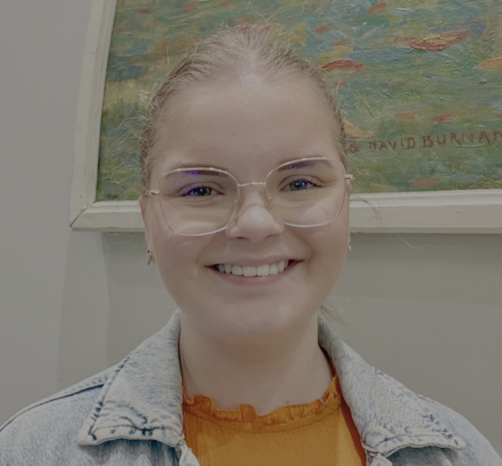
Wiren, Vilma

Akkordeon/
harmonikka

045-3584033
vilmawiren(@)gmail.com
Heippa! Olen Vilma Wiren.
Opiskelen Sibelius-Akatemiassa ja soittimeni on harmonikka.
Minulle on tärkeää, että soittotunneilla on kivaa ja siksi teemmekin harjoituksia myös erilaisten tehtävien kautta. Vapaa-ajallani ulkoilen ja teen käsitöitä.

